PATVIRTINTA
Klaipėdos miesto savivaldybės
tarybos 2017 m. vasario 23 d.
sprendimu Nr. T2-37
(Klaipėdos miesto savivaldybės
tarybos 2018 m. gegužės 28 d.
sprendimo Nr. T1-123 redakcija)

KLAIPĖDOS MIESTO SAVIVALDYBĖS TERITORIJOJE IKI 2020 METŲ PLANUOJAMŲ ĮRENGTI VIEŠŲJŲ ELEKTROMOBILIŲ ĮKROVIMO PRIEIGŲ PLANAS

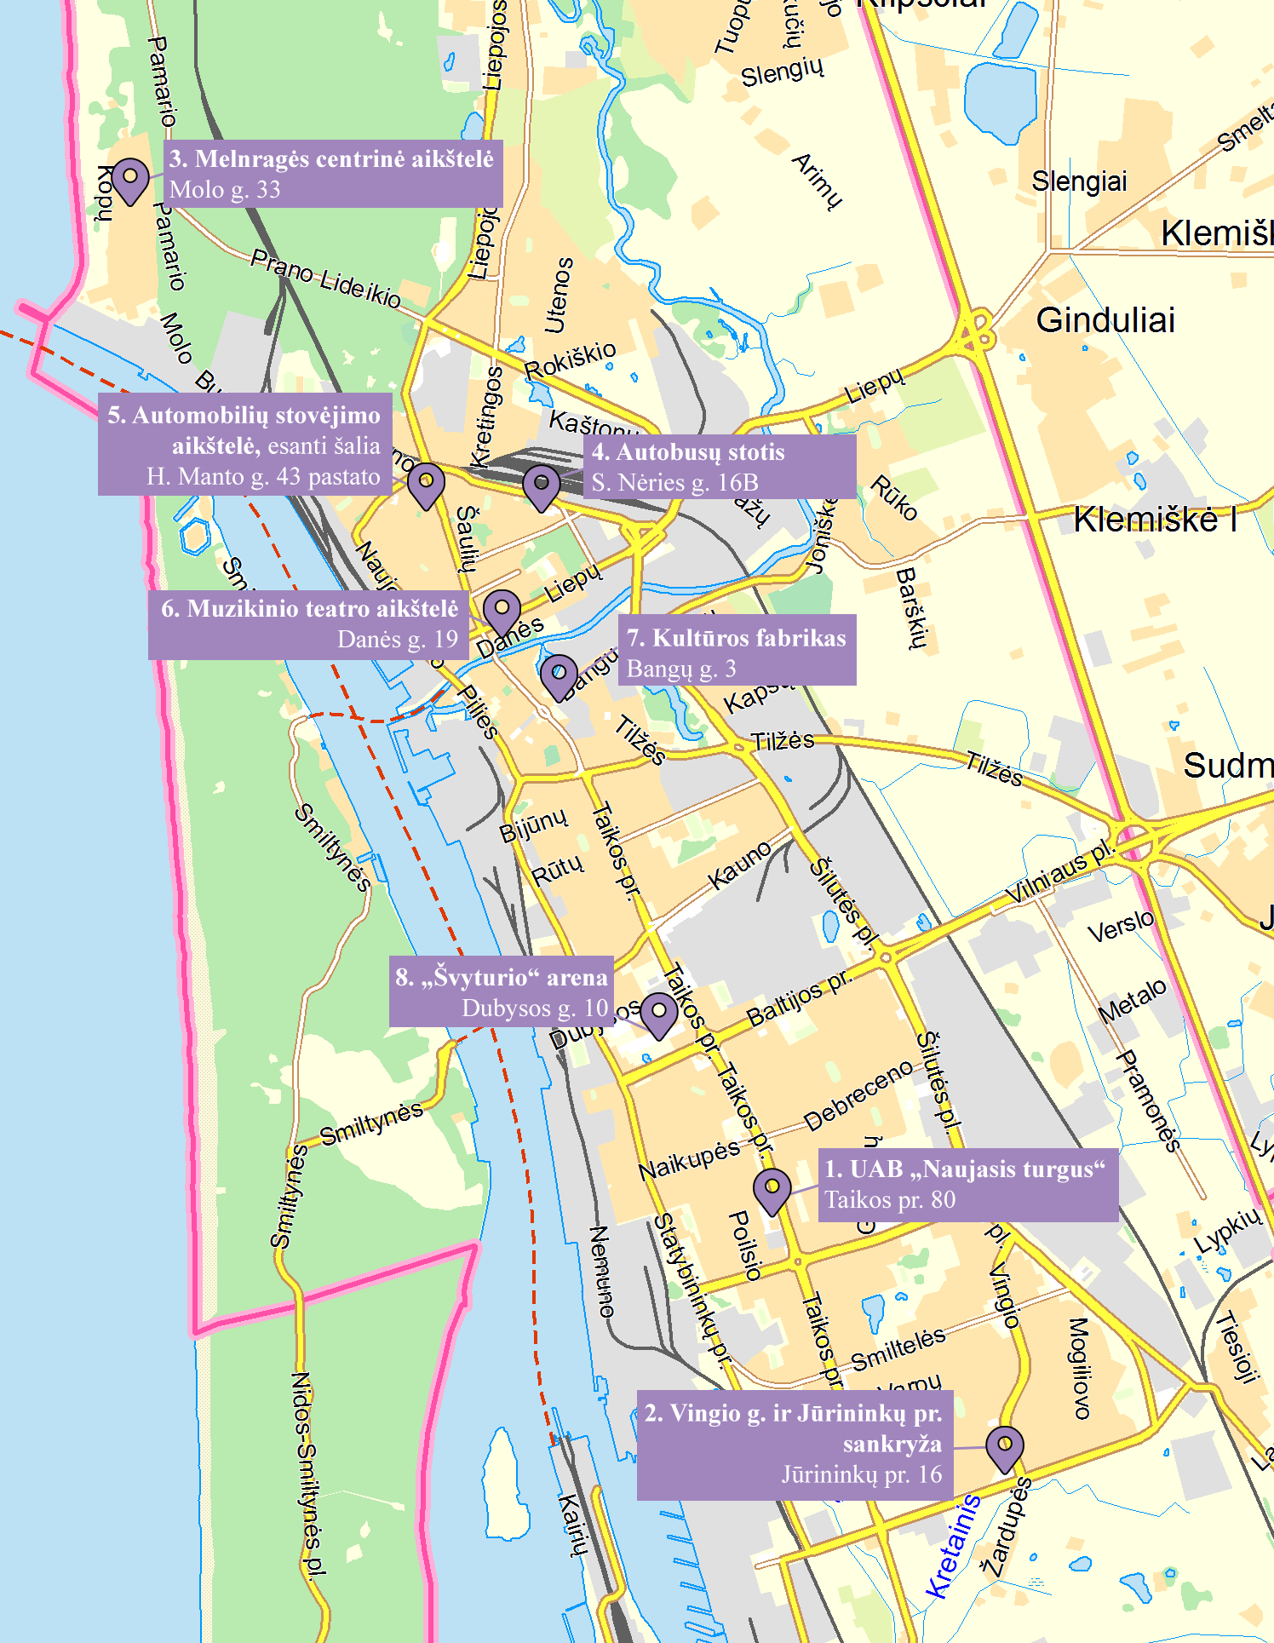
KLAIPĖDOS MIESTO SAVIVALDYBĖS TERITORIJOJE IKI 2020 METŲ PLANUOJAMŲ ĮRENGTI VIEŠŲJŲ ELEKTROMOBILIŲ ĮKROVIMO PRIEIGŲ VIETOS

Planuojamos įkrovimo prieigos vietos Eil. Nr.  Plane | Planuojamos įkrovimo prieigos įrengimo vietos pavadinimas | Adresas | Maksimali ESO leidžiama galia, kW | Planuojamas įprastos galios įkrovimo prieigų skaičius | Planuojamas didelės galios įkrovimo prieigų skaičius
1.* | UAB „Naujasis turgus“ automobilių stovėjimo aikštelė | Taikos pr. 80, Klaipėda | Iki 100 | - | 2
2.* | Vingio gatvės gale (link Jūrininkų pr.) esanti automobilių stovėjimo aikštelė | Jūrininkų pr. 16, Klaipėda | Iki 100 | - | 2
3. | Melnragėje esanti automobilių stovėjimo aikštelėje | Molo g. 33, Klaipėda | Iki 50 | 2 | -
4.* | Šalia Klaipėdos autobusų stoties esanti automobilių stovėjimo aikštelė | S. Nėries g. 16B, Klaipėda | Iki 100 | - | 2
5. | Šalia J. Janonio g.–H. Manto g. sankryžos esanti automobilių stovėjimo aikštelė | H. Manto g. 43, Klaipėda | Iki 50 | 2 | -
6. | Šalia Klaipėdos valstybinio muzikinio teatro esanti automobilių stovėjimo aikštelė | Danės g. 19, Klaipėda | Iki 100 | - | 2
7. | Šalia kūrybinio inkubatoriaus Kultūros fabriko esanti automobilių stovėjimo aikštelė | Bangų g. 3, Klaipėda | Iki 50 | 2 | -
8. | Šalia „Švyturio“ arenos esanti automobilių stovėjimo aikštelė | Dubysos g. 10, Klaipėda | Iki 100 | - | 2

* Prieigos bus įrengiamos pagal Klaipėdos savivaldybės administracijos projektą „Elektromobilių įkrovimo stotelių įrengimas Klaipėdos mieste“ (3 vnt. elektromobilių stotelių įrengimas Klaipėdos mieste).
_________________________________

